[먼지] 프로젝트 보고서 3주차 이지수
목차
- SQL Tutorial
- SQL Database
- AWS
- Cloud Goat 시나리오 분석

- SQL Tutorial
https://www.w3schools.com/sql/default.asp
처음에 영어로 된 웹사이트를 읽는데 읽히지가 않아서 한글로 해석해 놓은 블로그가 있어, 원문과 이 블로그를 비교해가며 학습했다.
https://m.blog.naver.com/cc116105/221164845987

SQL 은 데이터베이스의 데이터를 저장, 조작 및 검색하기 위한 표준 언어이다.
SQL Exercises
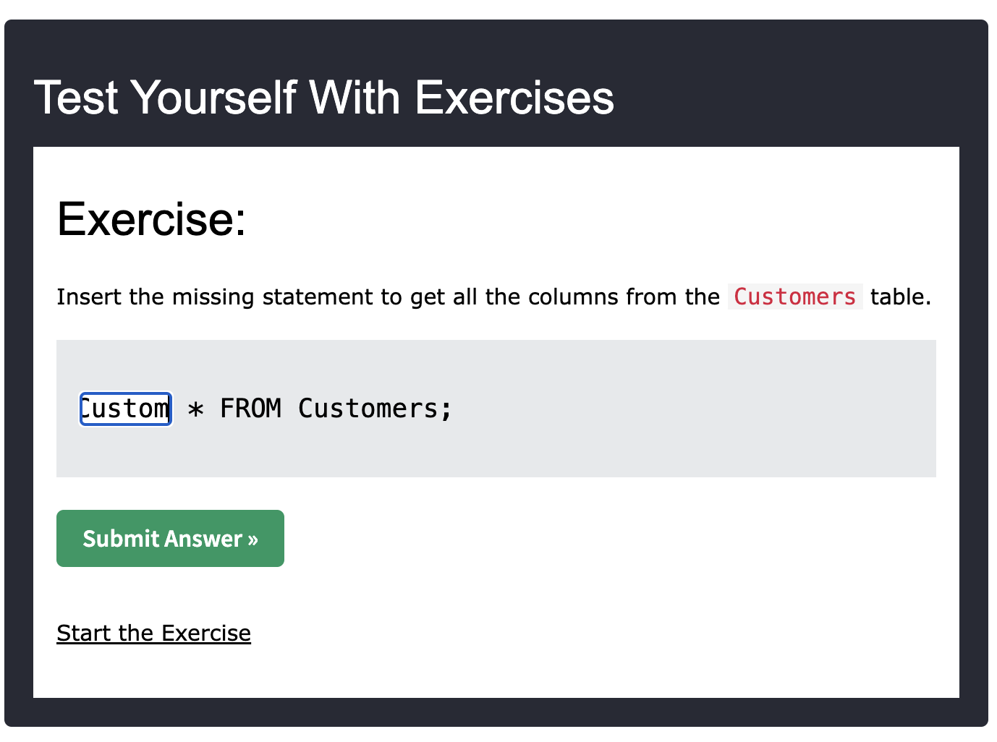
SQL Examples
- SQL Syntax (구문)

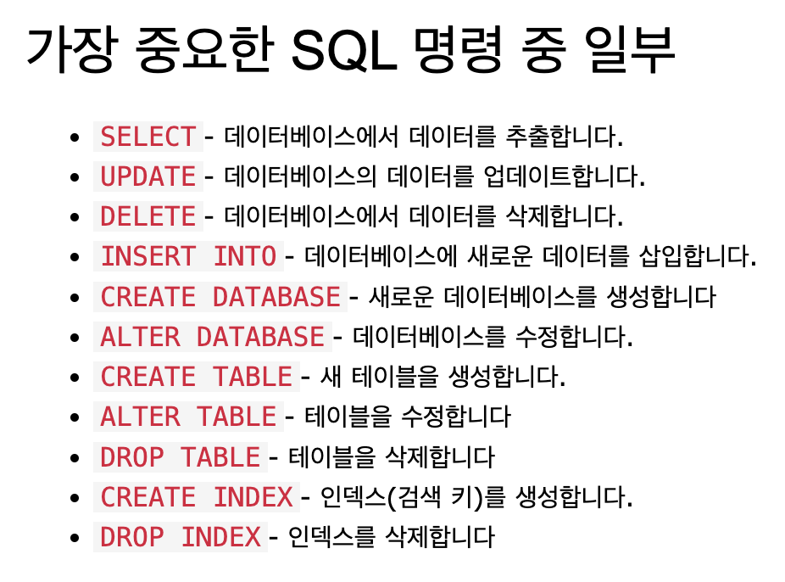
- SQL SELECT
  - SELECT Column
  - SELECT *
  - SELECT* FROM Customers;
    - SQL 의 키워드는 대소문자를 가리지 않는다.
    - 세미콜론(;) 은 일부 데이터베이스 시스템에서 하나 이상의 SQL 문들이 있을때, 각각의 SQL 문을 분리하는 방법인데, SQL 문의 끝을 가리킨다.
  - SELECT 문은 자료를 선택하는데 사용된다.
  - 반환된 자료는 result-set (결과집합) 이라고 불리는 result table (결과테이블) 에 저장된다.
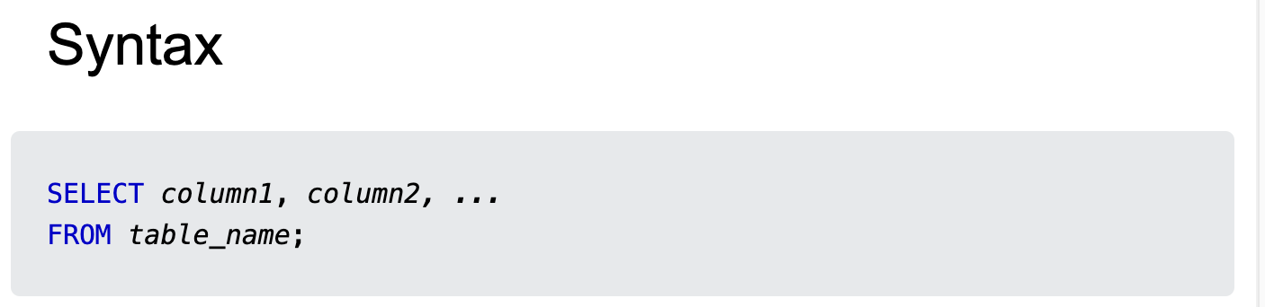
  - SELECT 열이름1, 열이름2, …
  - 모든 열들을 선택할 때 *를 사용한다
    - SELECT * FROM table_name;
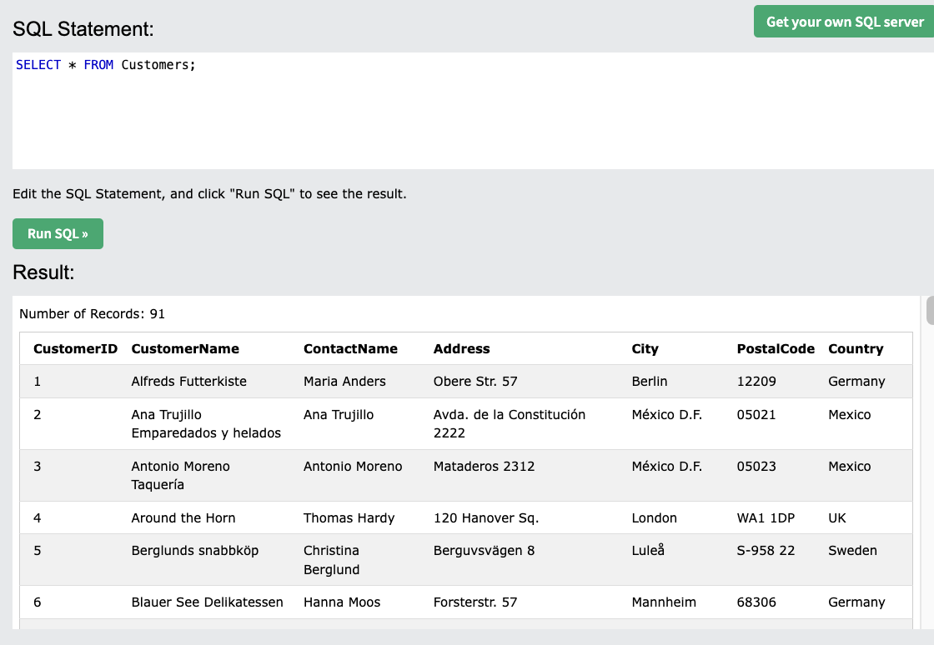
    - Ex)
      - SELECT CustomerName, City FROM Customers;
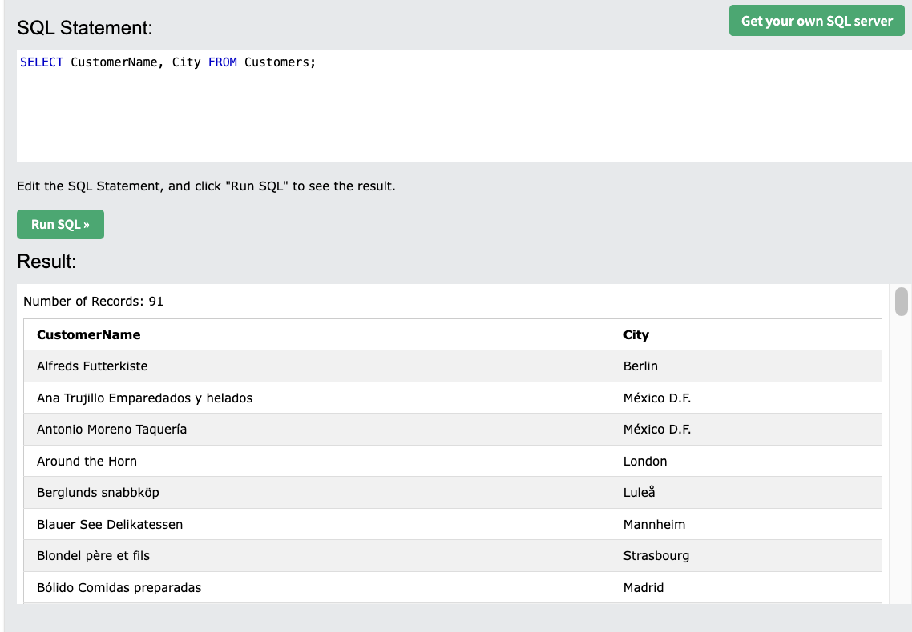
      - SELECT CustomerID, ContactName FROM Customers;
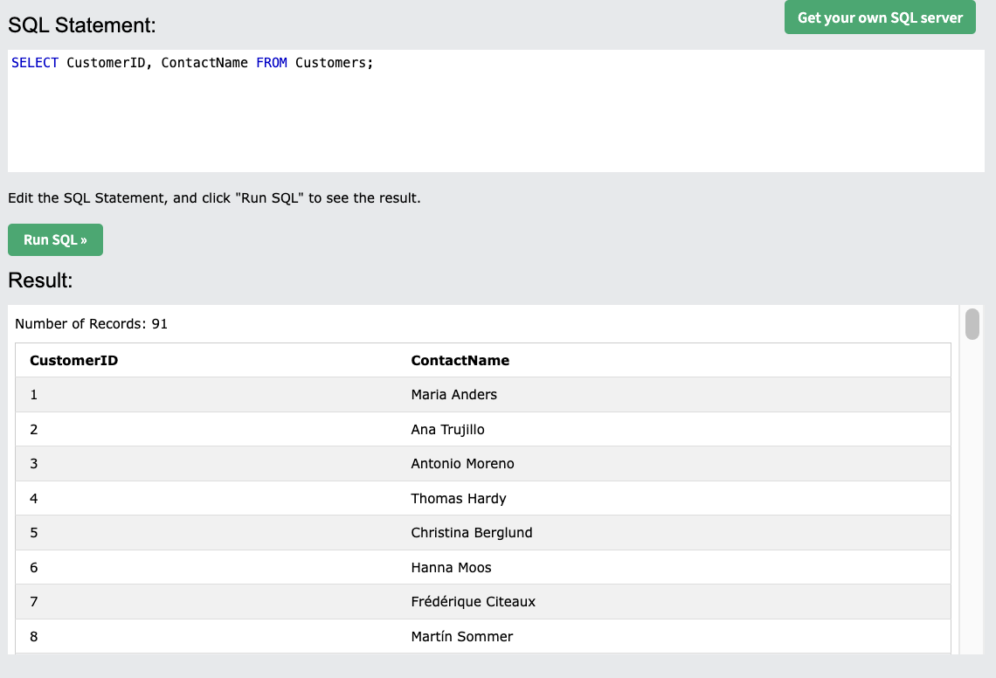
- SQL SELECT DISTINCT
  - 오직 다른 값 (식별할 수 있는 값) 을 반환하는데 사용된다.
  - 테이블에는 중복된 값들이 존재할 수 있다. 때로 그 중복된 값을 제거하고 표시할 필요가 있을때 사용한다.
  - SELECT DISTINCT 구문:
    - SELECT DISTINCT column1, column2, …
    - FROM table_name
    - Ex)
      - 고객테이블에서 모든 국가를 추출하기
        - SELECT Country FROM Customers;
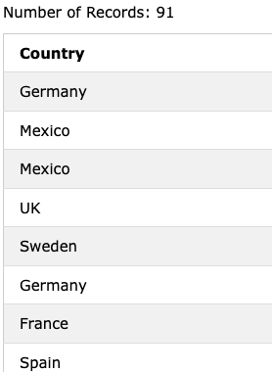
        - SELECT DISTINCT Country FROM Customers;
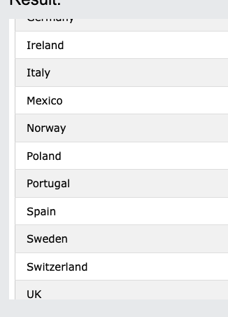
Mexico 가 SELECT 문에서는 중복되었지만, SELECT DISTINCT 문에서는 중복되지않고 하나만 출력된다.
      - 국가의 갯수를 보여주는 표현
        - SELECT COUNT(DISTINCT Country) FROM Customers;
      - 마이크로소프트의 액세스에서 표현한 구문 (국가의 갯수)
        - SELECT Count(*) AS DistinctCountries
        - FROM (SELECT DISTINCT Country FROM Customers);
- SQL WHERE
  - 레코드들을 필터하는데 (선택) 사용된다.
  - 즉, 특정 조건을 만족하는 레코드들을 추출하는데 사용된다.
  - WHERE Syntax:
    - SELECT column1, column2, …
    - FROM table_name;
    - WHERE 조건;
    - 주: WHERE 절은 SELECT 문 뿐만 아니라 UPDATE문, DELETE 문에서도 사용된다.
    - EX) 국가가 “Norway” 인 모든 고객을 선택하기
      - SELECT * FROM Customers
      - WHERE Country=’Norway’;
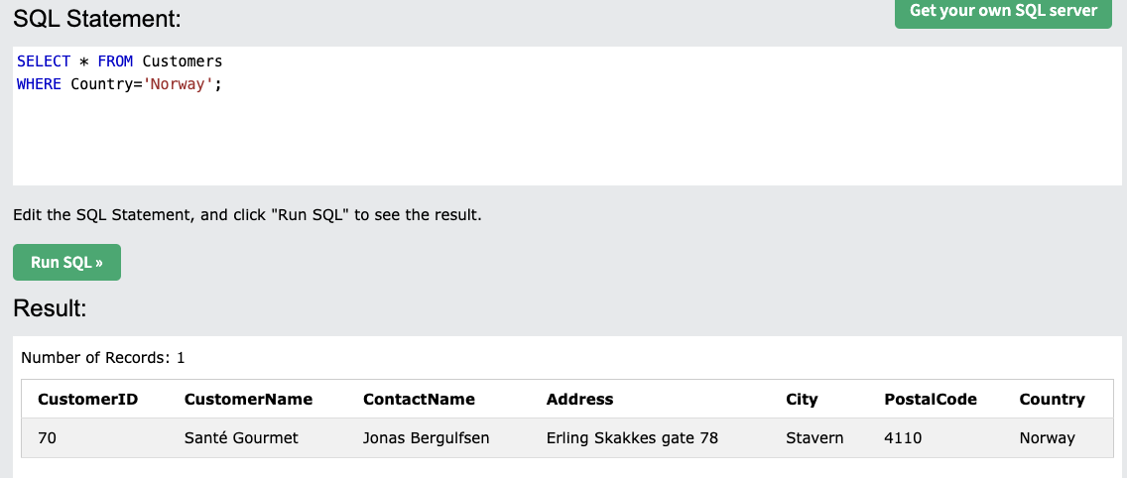
  - 텍스트 필드와 숫자필드
    - 텍스트값은 작은 따옴표를 사용한다, 숫자값은 따옴표를 사용하지 않는다.
      - Ex) 고객ID 가 3인 고객의 모든 열을 불러오기
        - SELECT * FROM Customers
        - WHERE CustomerID=3;
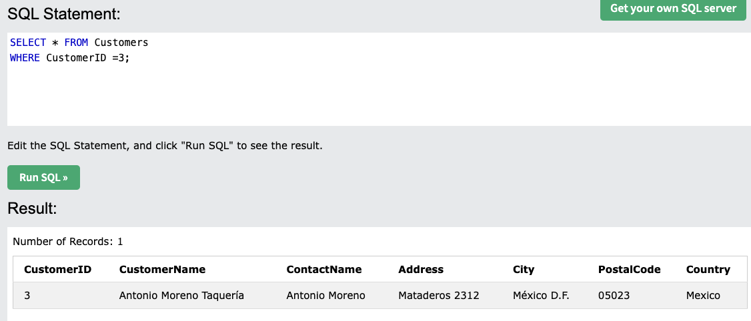

      - WHERE 절에서 사용하는 연산자
연산자 | 설명
= | 같다
<> | 같지않다. 주: 일부 시스템은 != 을 사용한다
> | 보다 크다
< | 보다 작다
BETWEEN | 어떤 범위에 속하는 모든 것
LIKE | 패턴을 탐색한다
IN | 하나의 열에서 가능한 여러개의 모든 값들을 표시한다

- SQL And, Or, Not
  - WHERE 절은 AND, OR, NOT 연산자와 함께 사용될 수 있다.
  - AND, OR, NOT 연산자는 하나 이상의 조건을 만족하는 레코드를 찾을 때 사용된다
  - AND 연산자는 AND 에 의해 분리된 모든 조건이 ‘참’인 레코드를 보여준다
  - OR 연산자는 AND 에 의해 분리된 모든 조건중 하나가 ‘참’인 레코드를 보여준다
  - NOT 연산자는 조건(들) 이 ‘참이 아닌’ 레코드를 보여준다
  - AND Syntax:
    - SELECT column1, column2, …
    - FROM table_name;
    - WHERE NOT 조건;
    - Ex) 국가가 “Germany” 이고, 도시가 “Berlin” 인 모든 고객을 선택하기
      - SELECT * FROM Customers
      - WHERE Country=’Germany’ AND City=’Berlin’;
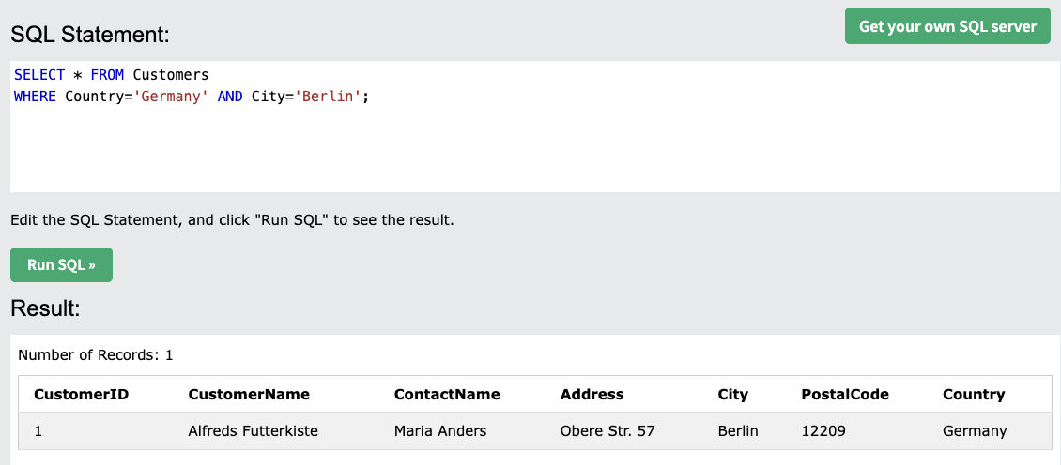
      - SELECT * FROM Customers
      - WHERE City=’Berlin’ OR City=’Munchen’;
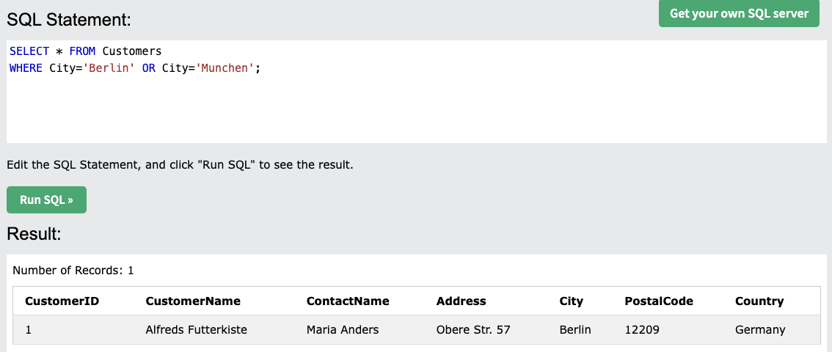
      - SELECT * FROM Customers
      - WHERE NOT Country=’Germany’;
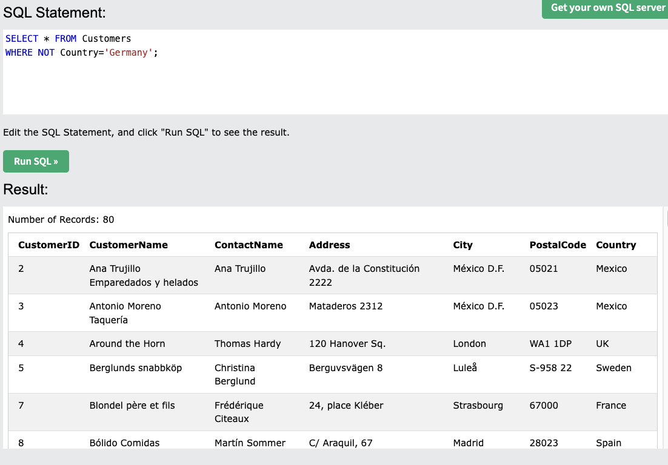
- SQL ORDER BY
  - OREDER BY Syntax:
    - SELECT column1, column2, …
    - FROM table_name
    - ORDER BY column_name, column_name, … ASCIDESC; ORDER BY column_name, column_name, … ASCIDESC;
    - Ex) 고객테이블에서 “Country” 열로 정리하기
      - SELECT * FROM Customers
      - ORDER BY Country;
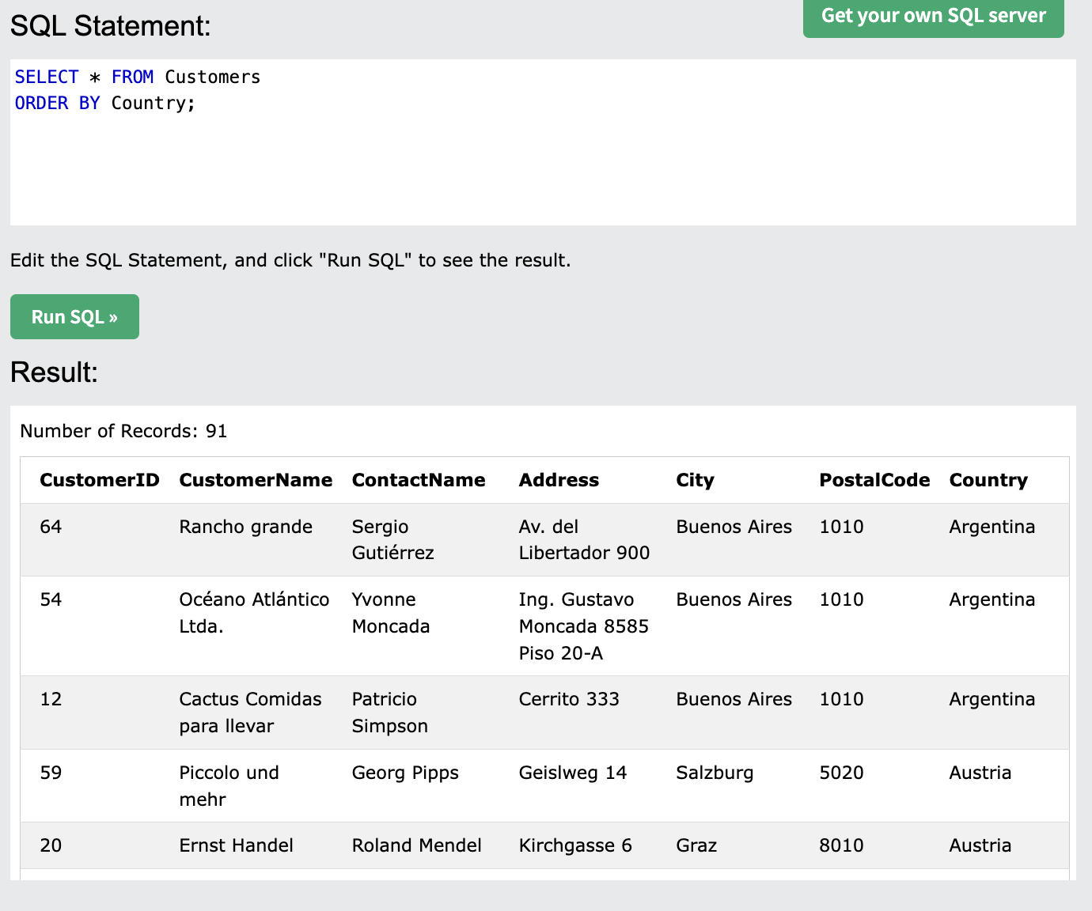
    - Ex) 고객테이블에서 “Country” 열로 내림차순 정렬하기
      - SELECT * FROM Customers
      - ORDER BY Country DESC;
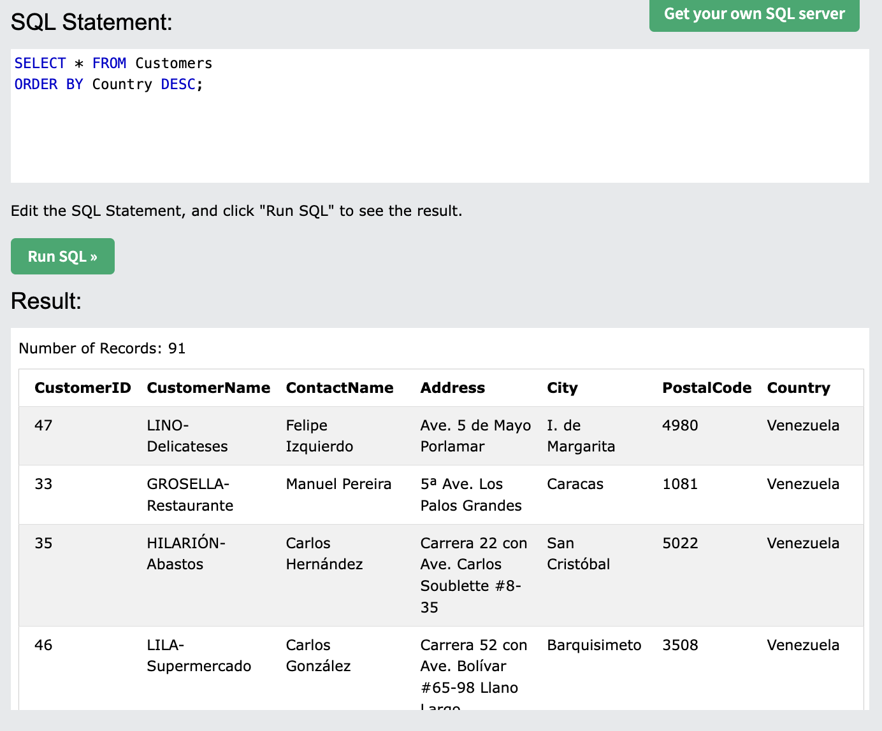
    - Ex) 고객 테이블에서 “Country” 열과 “CustomerName” 열로 정렬하기
      - SELECT * FROM Customers
      - ORDER BY Country, CustomerName;
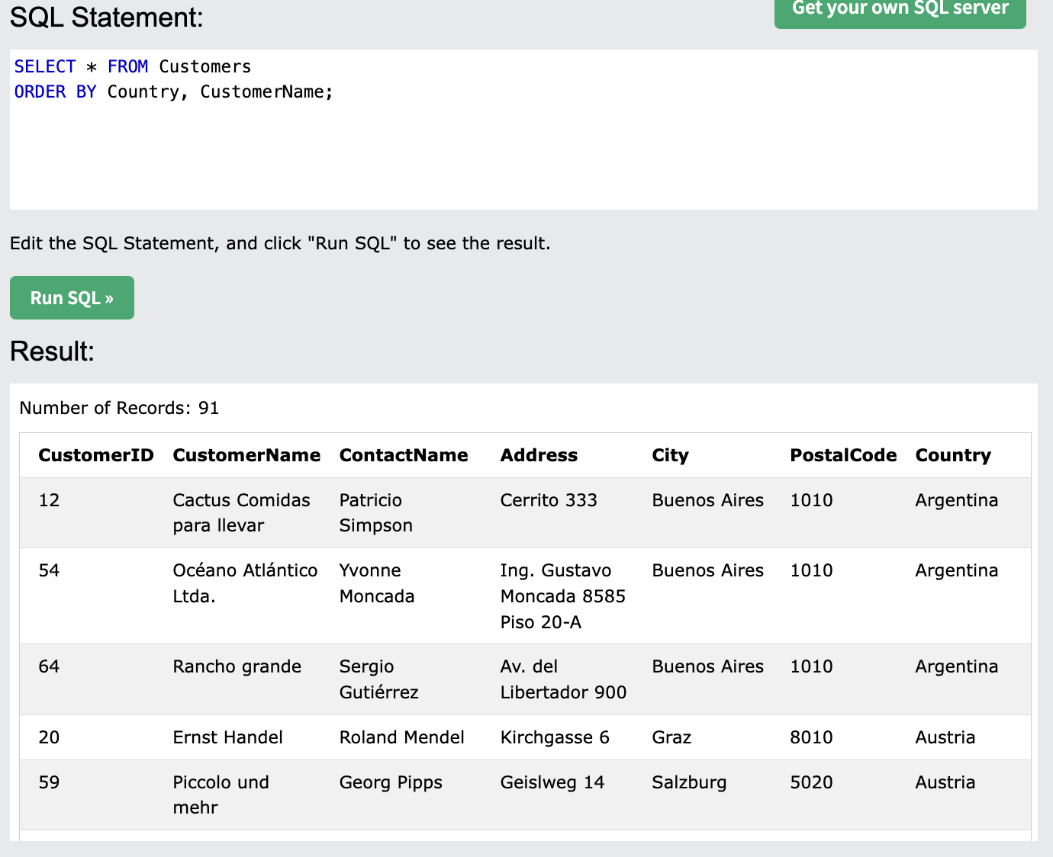
    - Ex) 고객테이블에서 “Country” 열 오름차순 정렬하고,
    - “CustomerName” 열로 내림차순 정렬하기
      - SELECT * FROM Customers
      - ORDER BY Country ASC, CustomerName DESC;
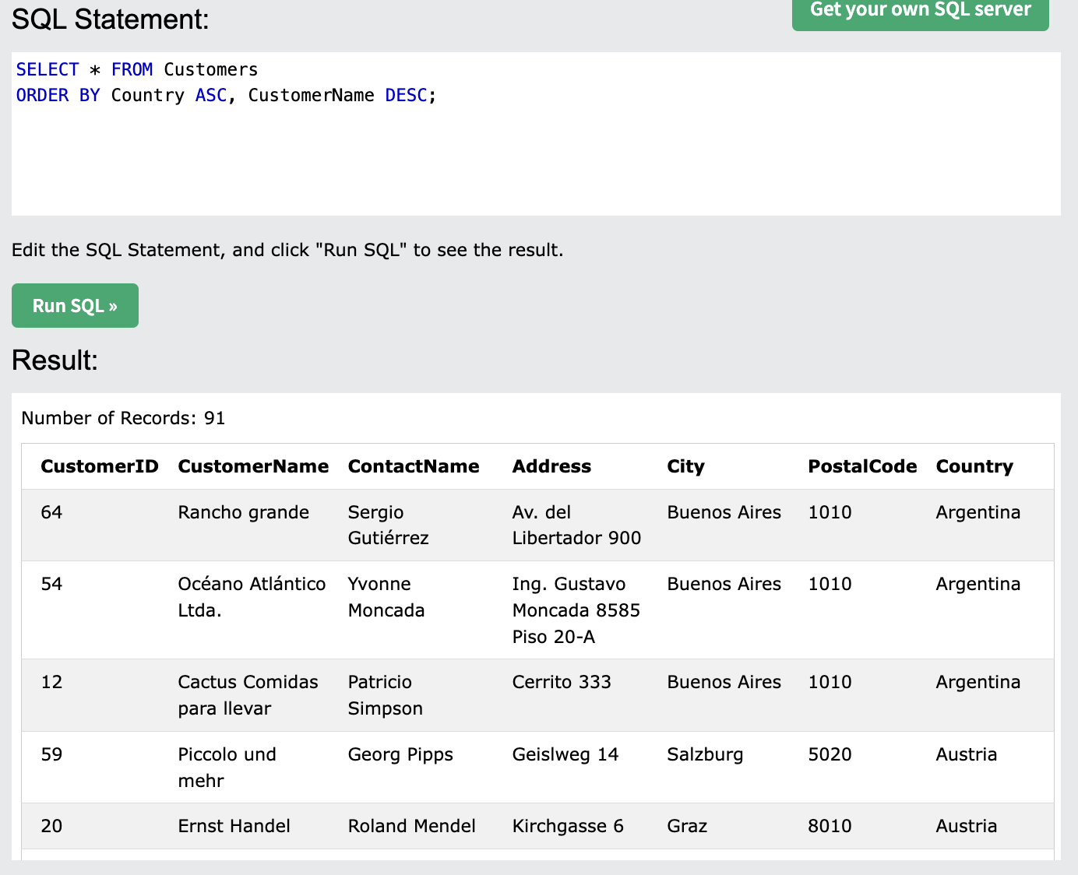

- SQL Insert Into
  - The INSERT INTO Statement
    - INSERT INTO Syntax
- 삽입할 열 이름과 값을 모두 지정한다

- 테이블의 모든 열에 대한 값을 추가하는 경우 SQL Query 에서 열이름을 지정할 필요가 없다.
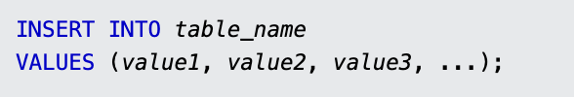
그러나, 값의 순서가 테이블의 열 순서와 동일한지 확인해야한다. 여기서 INSERT INTO 구문은 다음과 같다

  - Demo Database
    - Customers table 에서 선택한 항목이다.
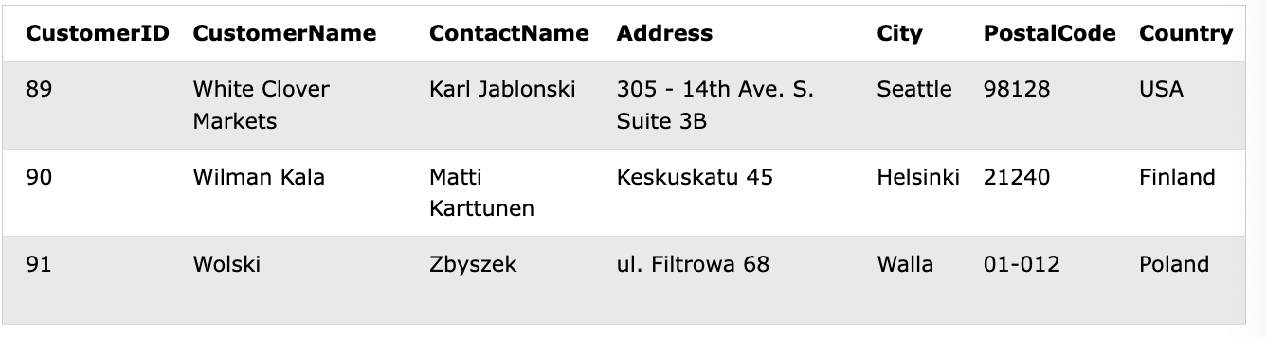
  - INSERT INTO Example
    - Customers table 에 새 record 를 삽입한다.
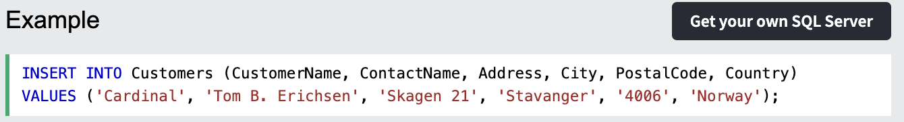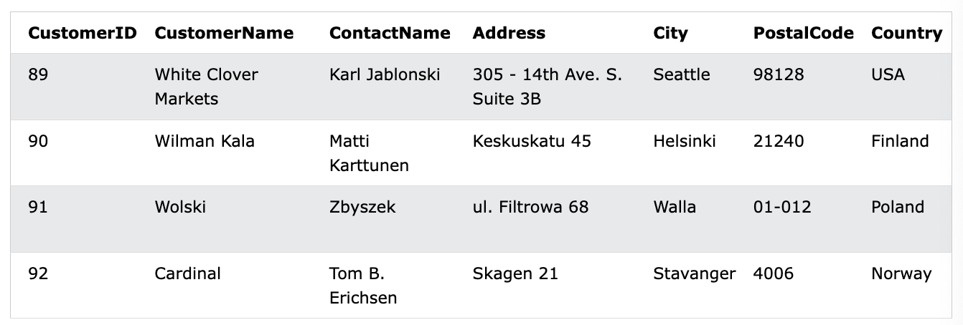
  - Insert Data Only in Specified Columns (지정된 열에만 데이터 삽입)
    - 특정 열에만 데이터를 삽입한다
    - “CustomerName”, “City”, “Country” 열에만 데이터를 삽입한다.
    - (CustomerID 는 자동 업데이트)
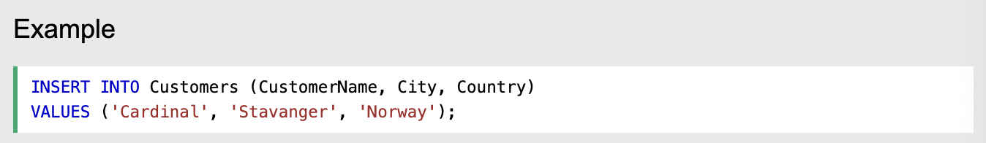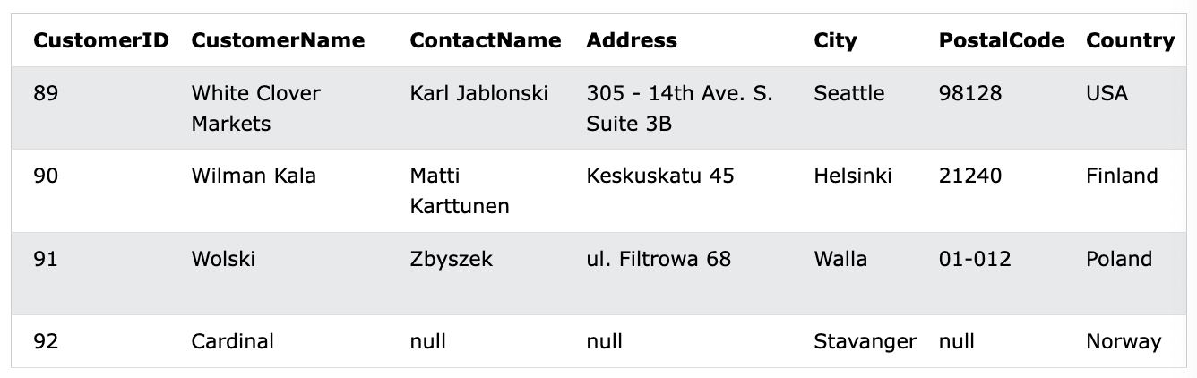
  - Insert Multiple Rows (여러 행 삽입)
    - 하나의 명령문에 여러행을 삽입할 수 있다.
    - 여러행의 데이터를 삽입하기 위해서 동일한 INSERT INTO 문을 사용하지만, 여러값을 사용한다
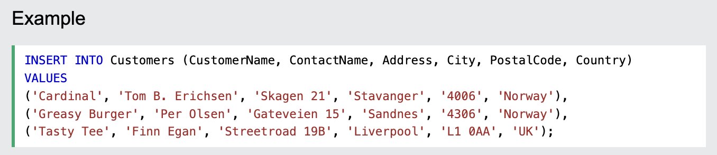
    - 각 값의 집합을 ‘,’ 쉼표로 구분한다.
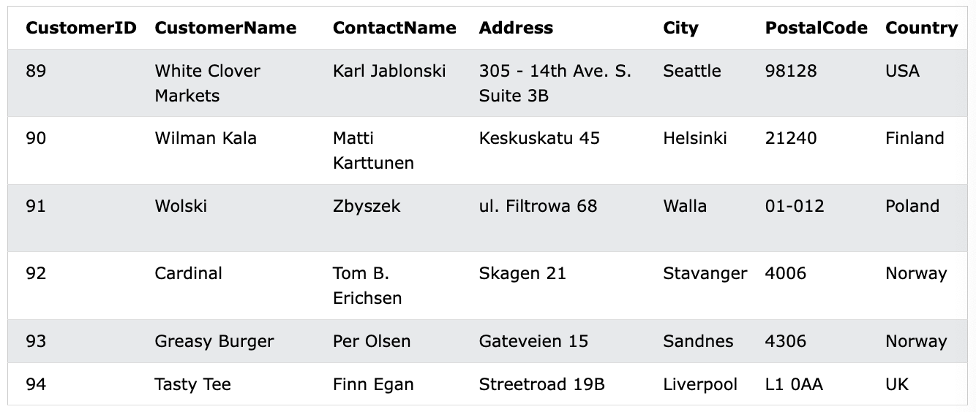
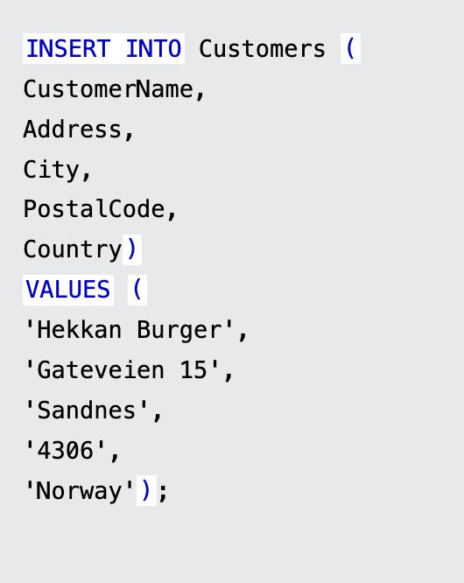
- SQL Null Values
  - What is a NULL Value?
    - 값이 없는 필드이다.
  - How to Test for NULL Values?
=, <, <> 등의 비교 연산자를 사용하여 NULL 값을 테스트 할 수 없다.
IS NULL 대신 and 연산자를 사용해야 한다. IS NOT NULL
    - IS NULL Syntax
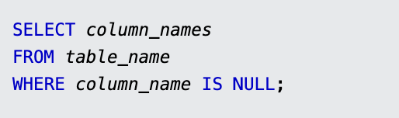
    - IS NOT NULL Syntax
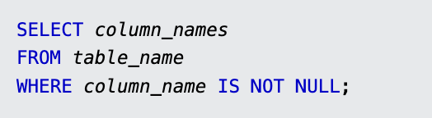
  - Demo Database
Customers table 에서 선택한 항목이다.
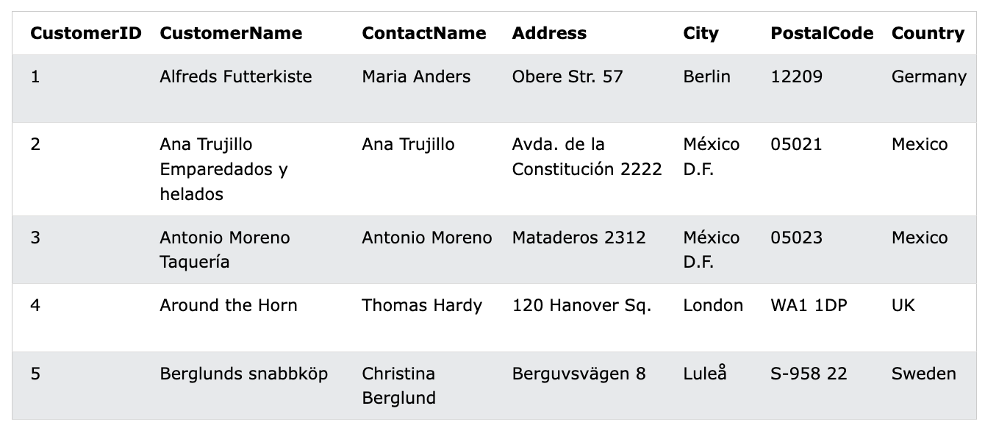
  - The IS NULL Operator
연산자 IS NULL 은 빈값(NULL 값) 을 테스트하는데 사용된다
다음 SQL은 “address” filed 에 NULL 값이 있는 모든 customers 나열한다.
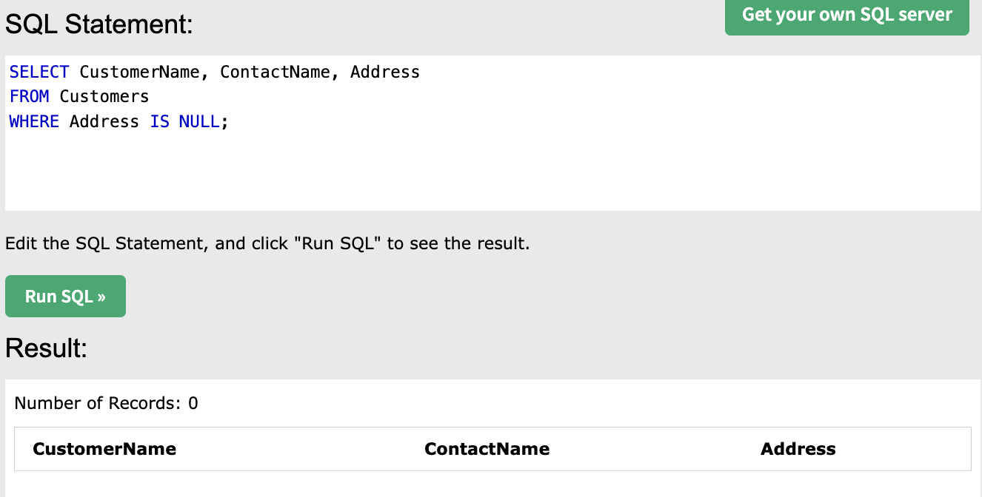
  - The IS NOT NULL Operator
    - 연산자 IS NOT NULL 는 비어있지않은 값을 테스트하는데 사용된다.
    - 다음 SQL 은 “address” field 에 값이 있는 모든 customers 를 나열한다.

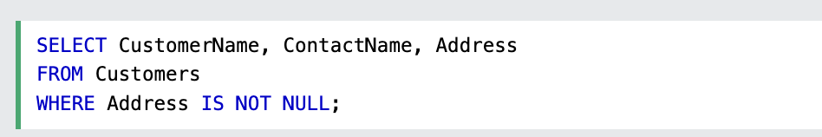
  - Exercise
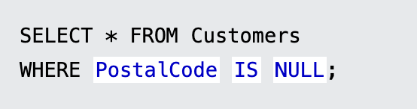
- SQL Delete
  - cise
- SQL Min and Max
- SQL Count
- SQL Sum
- SQL Avg
- SQL Like
- SQL Wildcards
- SQL Union
- SQL Database
- SQL Create DB
- SQL Drop DB
- SQL Create Table
- SQL Drop Table
- SQL Alter Table
- AWS
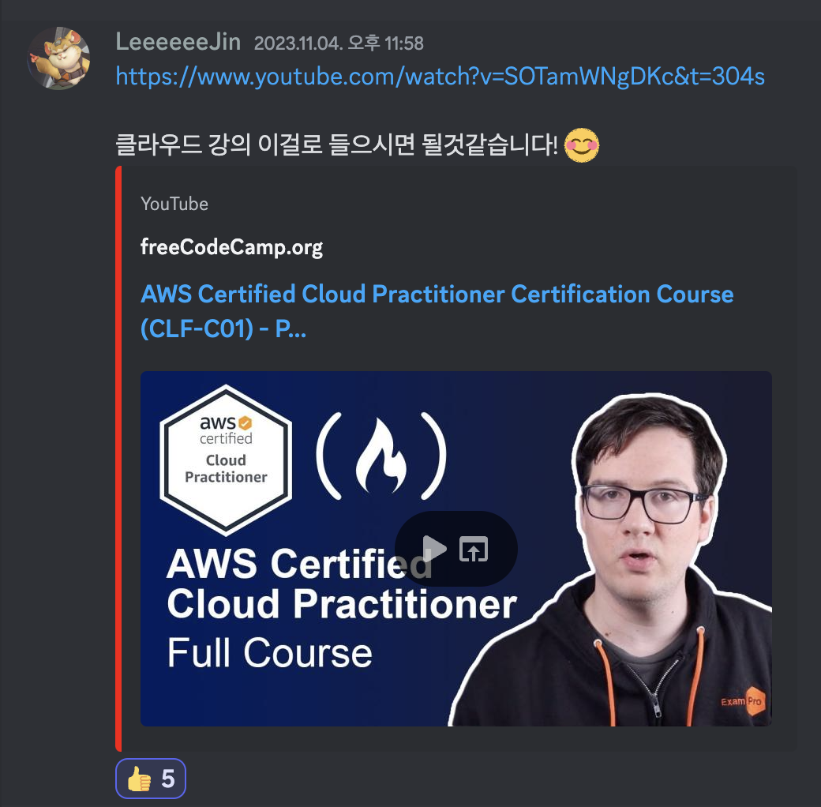
PM 님께서 Aws 강의 내용들을 한눈에 보기쉽게 잘 정리해주셔서 첨부했다.
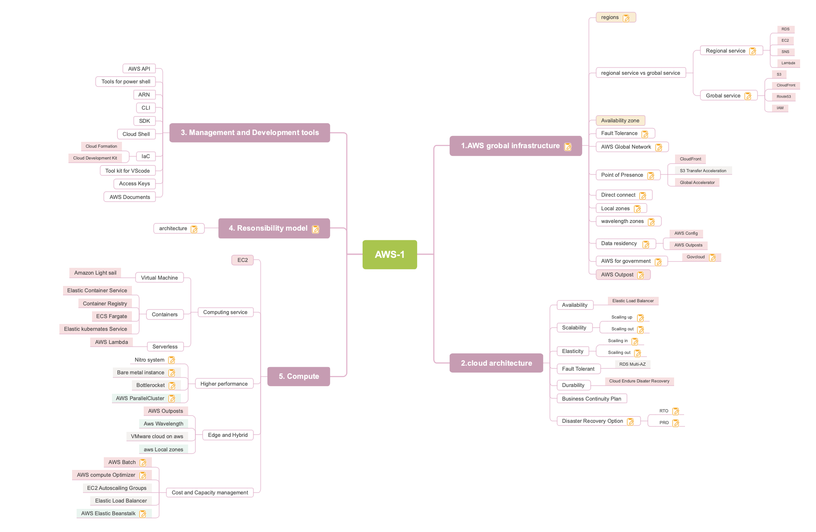
그림을 토대로 하나씩 정리를 해나가자면,
- AWS Global Infrastructure
  - Regions
여러 가용영역 (Availability) 을 포함하는 지리적인 영역
이는 AWS 서비스의 지리적 위치를 나타낸다.
  - Regional service vs global service
    - Rigional Service
      - RDS
Relational Database Service;
      - EC2
Elastic Compute Cloud
클라우드에서 확장 가능한 가상서버 제공
      - SNS
Simple Notification Service
완전히 관리되는 메시징 서비스
푸시 알림 등을 지원
      - Lambda
서버 없는 컴퓨팅 서비스/ 코드 실행 자동 처리
    - Global Service
      - S3
Simple Storage Service
글로벌하게 사용가능한 객체저장소
파일이나 데이터 저장 가능
      - Cloundfront
컨텐츠 전송 네트워크 (CDN)
전세계에 컨텐츠를 배포
      - Route53
확장 가능한 도메인 네임 시스템(DNS)
도메인 관리를 지원
      - IAM
Identity and Access Management
액세스 및 보안을 관리하는 서비스
  - Availability zone
가용 영역
장애 발생시 시스템이 계속 운영 될 수 있도록 디자인 된 격리된 위치
  - Fault Tolerance
장애 허용
시스템이 장애 상황에서도 계속해서 정상적으로 작동할 수 있는 능력
  - AWS Global Network
AWS 서비스 간의 연결과 데이터 이동을 가능하게 하는 네트워크 인프라
  - Point of Presence
출입지점
    - CloudFront
    - S3 Transfer Acceleration
    - Global Accelerator
  - Direct connect
온프레미스에서 AWS 로의 전용 네트워크 연결을 제공
(온프레미스: 기업이 자체적으로 IT 인프라를 소유, 관리 및 운영하는 경우)
  - Local zones
지역을 확장하여 낮은 지연 시간의 액세스를 제공하는 확장된 지역
  - Wavelength sones
5G 네트워크의 가장자리에 AWS 서비스를 제공
  - Data residency
데이터 접근성
    - AWS Config
    - AWS Outputs
  - AWS for government
정부용 서비스
    - Govcloud
Government Clound
  - AWS Outpost
온프레미스 위치로 AWS 인프라를 확장하는 서비스
- Cloud Architecture
  - Availability
가용성
시스템이 항상 사용가능하고 작동하는 상태
  - Scalability
확장성
    - Scailing up, out
리소스를 추가하여 성능을 향상 시키는 것
  - Elasticity
탄력성
    - Scailing in, out
리소스를 동적으로 조절하여 수요에 따라 대응하는 것
  - Fault Tolerant
시스템이 장애에도 계속해서 작동할 수 있는 능력
  - Durability
내구성
    - Cloud Endure Disaster Recovery
재해시 데이터 복구를 위한 서비스
  - Business Continuity Plan
사업 지속 계획
재해나 장애 상황에서 비지니스가 계속해서 수행될 수 있도록 하는 계획
  - Dissaster Recovery Option
재해 복구 옵션
    - RTO
Recovery Time Objective
복구에 소요되는 최대 시간
    - PRO
Recovery Point Objective
복구 시점으로부터 최대 허용 가능한 데이터 손실
- Management and Development tools
관리 및 개발 도구
  - AWS API
AWS 서비스와 상호작용하기위한 프로그래밍 인터페이스
  - Tools for power shell
Window PowerShell 을 지원하는 AWS 도구
  - ARN
Amazon Resource Name
AWS 리소스를 고유하게 식별하는 Amazon 리소스 명칭
  - CLI
Command Line Interface
명령 줄 인터페이스를 통한 AWS 관리
  - SDK
Software Development Kit
다양한 프로그래밍 언어로 AWS 서비스에 접근할 수 있는 도구 모음
  - Cloud Shell
브라우저를 통해 AWS 리소스를 관리하기 위한 셸 환경
  - IaC
Infrastructure as Code
    - Cloud Formation
AWS 인프라를 코드로 관리하는 서비스
    - Cloud Development Kit
CDK
프로그래밍 언어를 사용하여 인프라를 정의하는 도구
  - Tool kit for VScode
Visual studio code 를 위한 AWS 개발도구
  - Access Keys
AWS 리소스에 접근하는데 사용되는 인증 정보
  - AWS Documents
AWS 문서
AWS 서비스 및 기능에 대한 상세한 문서
- Responsibility model
책임 모델
  - Architecture
AWS환경에서의 시스템 설계 및 구성에 대한 책임
- Compute
  - EC2
클라우드에서 확장 가능한 가상서버
  - Computing service
    - Virtual Machine
      - Amazon Light Sail
간단한 웹 응용프로그램을 빠르게 시작할 수 있는 서비스
    - Containers
      - Elastic Container Service
ECS
컨테이너 관리 서비스
      - Container Registry
컨테이너 이미지 저장소
      - ECS Fargate
서버 관리 없이 컨테이너를 실행하는 서비스
      - Elastic kubernates Service
EKS
Kubernetess 관리 서비스
(쿠버네티스: 컨테이너 런타임을 통해 컨테이너를 다루는 도구)
    - Serverless
      - AWS Lambda
코드를 실행하고 서버 관리 없이 자동으로 확장되는 서비스
  - Higher Performance
    - Nitro system
EC2 인스턴스의 하이퍼바이저 및 관련 기술
    - Bare metal instance
가상화 없이 직접 하드웨어에 접근 가능한 EC2 인스턴스
    - Bottlerocket
보안 및 성능을 위한 최적화된 운영체제
    - AWS Parallel Cluster
고성능 컴퓨팅을 위한 클러스터 관리 도구
  - Edge and Hybrid
    - AWS Outputs
온프레미스에 AWS 인프라를 확장하는 서비스
    - AWS Wavelength
    - VMware cloud on AWS
    - AWS Local zones
  - Cost and Capacity management
비용 및 용량 관리
    - AWS Batch
대규모의 컴퓨팅 워크로드를 효율적으로 실행하는 서비스
    - AWS Compute Optimizer
리소스 사용을 최적화 하기위한 추천을 제공
    - EC2 Auto Scailing Groups
자동으로 EC2 인스턴스의 수를 조절하는 서비스
    - Elastic Load Balancer
트래픽을 분산하는 로드 밸런싱 서비스
    - AWS Elastic Beanstalk
애플리케이션을 배포하고 관리하는 서비스
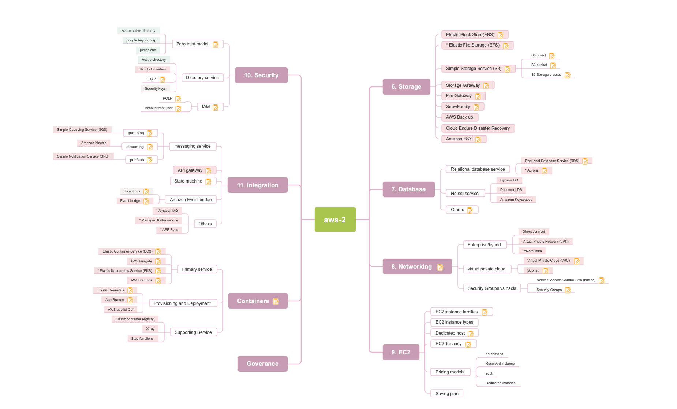
- Storage
  - Elestic Block Store (EBS)
EC2 인스턴스에 사용되는 영구 블록 수준 저장소
  - Elastic File Storage(EFS)
다중 EC2 인스턴스에 공유 파일 스토리지
  - Simple Storage Service (S3)
    - S3 Object
S3 에 저장되는 개별 객체
    - S3 bucket
S3 에서 객체를 그룹화하는 컨테이너
    - S3 Storage classes
S3 에서 사용가능한 저장 클래스
  - Storage Gateway
온프레미스 데이터와 AWS 클라우드 간의 연결을 활성화하는 서비스
  - File Gateway
온프레미스 파일 서버를 S3 에 연결하는 Storage Gateway 유형
  - SnowFamily
대량 데이터 전송을 위한 하드웨어 기반 솔류션
  - AWS Back up
AWS 리소스의 자동 백업 및 복원 서비스
  - Clound Endure Disaster Recovery
재해 복구를 위한 데이터 마이그레이션 및 자동화 서비스
(Data Migration: 데이터를 한 위치에서 다른 위치로, 한 형식에서 다른형식으로 또는 한 애플리케이션에서 다른 애플리케이션으로 이동하는 프로세스)
  - Amazon FSX
관리형 파일 시스템 서비스
- Database
  - Relational database service
    - Relational Database Service (RDS)
관리형 관계형 데이터베이스 서비스
  - No-SQL Service
    - DynamoDB
관리형 NoSQL DB
    - DocumentDB
문서 지향 DB Service
    - Amazone Keyspaces
Apache Cassandra 호환 NoSQL 서비스
  - Others
- Networking
  - Enterprise/hybrid
    - Direct connect
온프레미스와 AWS 간의 전용 네트워크 연결
    - Virtual Private Network(VPN)
암호화된 터널을 통한 안전한 네트워크 연결
    - PrivateLinks
AWS 서비스에 프라이빗한 endpoint 생성
  - Virtual private cloud
    - Virtual Private Cloud (VPC)
사용자 정의 가상 네트워크
    - Subnet
VPC 내에서 IP 주소 범위의 일부
  - Security Groups vs NACLs
    - Network Access Control Lists(NACLs)
서브넷에 대한 Stateless 방화벽 규칙
    - Security Groups
EC2 인스턴스에 대한 stateful 방화벽 규칙
- EC2
  - EC2 instance families
특정 워크로드 유형에 맞추어 최적화된 EC2 인스턴스의 그룹
  - EC2 instance types
인스턴스 크기, 씨피유, 메모리, 스토리지 및 네트워크 성능에 따라 다양한 유형이 제공
  - Dedicated host
특정 하드웨어에 EC2 인스턴스를 배치하는 옵션
가상화를 피하고 라이센스 컴플라이언스 유지가능
  - EC2 Tenancy
EC2 인스턴스가 호스팅되는 물리적 하드웨어의 공유 또는 전용 여부
  - Pricing models
    - On demand
필요에 따라 사용자가 지불하는 모델
    - Reserved instance
일정 기간 동안 특정 유형의 EC2용량을 예약하는 모델
    - Spot
온디맨드 가격보다 저렴한 비용으로 제공되는 예비 EC2 용량을 사용하는 인스턴스
    - Dedicated instance
전용 하드웨어에 대한 예약된 EC2 인스턴스
  - Saving plan
예약 인스턴스의 유사모델
유연한 사용자 스케쥴에 따라 할인
- Security
  - Zero trust model
    - Azure active directory
사용자 신원을 중심으로 구축된 클라우드 기반의 신원 및 액세스 관리 서비스
    - Google beyondcorp
신뢰할 수 없는 네트워크에서 안전한 원격작업을 지원하기 위한 보안 모델
    - Jumpcloud
클라우드 기반의 디렉터리 서비스를 제공하여 사용자의 디바이스 및 신원을 관리하는 서비스
  - Directory service
    - Active directory
사용자 및 컴퓨터에 대한 디렉터리 서비스를 제공하는 Microsoft 의 서비스
    - Identity Providers
사용자의 디지털 신원을 관리하는 서비스
    - LDAP
Lightweight Directory Access Protocol
디렉터리 서비스에 접근하기 위한 프로토콜
    - Security keys
두 요소 인증을위한 하드웨어 토큰
  - IAM
    - POLP
최소권한 원칙
사용자에게 최소한의 권한만 부여하여 보안을 강화
    - Account root user
AWS 계정에 대한 완전한 권한을 가진 최상위 사용자
- Integration
  - Messing service
    - Queueing
      - Simple Queueing Service (SQS)
분산 메시징 서비스
다양한 컴퓨넌트 간에 메시지 전달 지원
    - Straming
      - Amazon Kinesis
대규모 실시간 데이터 스트리밍 및 분석을 위한 서비스
    - Pub/sub
      - Simple Notification Service (SNS)
푸시 알림 및 메시징 서비스
이벤트에 대한 푸시알림을 발송하고 다양한 endpoint 로 메시지 게시
  - API gateway
API 관리, 사용자가 손쉽게 개발, 배포, 유지관리할 수 있도록 하는 서비스
API 를 만들고 관리, 보안 및 모니터링을 제공
  - State machine
서버리스 워크플로우를 만들고 관리하기 위한 서비스
AWS Step Funtions 을 사용하여 분산된 애플맄이션의 비즈니스 로직을 조율하고 통합 가능
  - Amazon Event bridge
    - Event bus
다양한 이벤트 소스에서 이벤트를 수신하고 브로드캐스트 하는 역할
    - Event Bridge
이벤트 중앙 허브 서비스
이벤트 기반 애플리케이션을 쉽게 빌드, 이벤트의 생성, 라우팅, 전달을 관리
  - Others
    - Amazon MQ
오픈소스 메시지 브로커 Apache Active MQ 를 기반으로하는 관리형 메시지 브로커 서비스
    - Managed Kafka service
Apache Kafka 를 관리하는 서비스
스트리밍 데이터에 대한 확장 가능하고 내구성 있는 저장소를 제공
    - APP sync
서버리스 앱 개발을 위한 풀리 관리되는 GraphQL service
- Containers
  - Primary service
    - Elastic Container Service (ECS)
도커 컨테이너를 쉽게 배포, 관리하는 서비스
확장 가능한 애플리케이션 구축
    - AWS Garagate
서버 프로비저닝 및 관리 없이 컨테이너를 실행하는 서비스
컨테이너 기반 애플리케이션을 간단히 배포 가능
    - Elastic Kubernetes Service (EKS)
관리형 쿠버네티스 서비스
쿠버네티스 클러스트를 쉽게 배포 및 관리 가능
    - AWS Lambda
컨테이너 없이 코드를 실행하고 이벤트에 반응하는 서버리스 컴퓨팅 서비스
  - Provisioning and Deployment
    - Elastic Beanstalk
애플리케이션을 배포하고 관리하는데 필요한 모든 서버리스 리소스를 제공하는 서비스
    - App Runner
컨테이너 및 서버리스 애플리케이션을 쉽게 빌드, 배포, 실행하는 서비스
    - AWS coploit CLI
컨테이너 애플리케이션을 프로비저닝, 배포, 관리하기 위한 도구
  - Supporting Service
    - Elastic container registry
ECR
도커 이미지를 저장, 관리하고 안전하게 전송할 수 있는 완전 관리형 도커 컨테이너 이미지 저장소 서비스
애플리케이션 배포에 필요한 도커 이미지를 손쉽게 저장하고 공유 가능
    - X-ray
분산된 애플리케이션의 성능을 모니터링하고 디버깅하는데 사용되는 서비스
애플리케이션의 내부 동작을 시각화 하여 성능 병목현상을 식별, 최적화 지원
    - Step fnctions
분산 애플리케이션의 서버리스 워크플로우를 쉽게 조율하고 구성하는 데 사용되는 서비스
서버리스 함수 및 서비스 간에 시간 및 순서에 따라 작업을 조율하여 복잡한 비즈니스 프로세스를 관리
- Cloud Goat 시나리오 공부
Cloud goat 란?
교육 목적, 특히 클라우드 보안 개념, 침투 테스트 및 클라우드 환경에서의 윤리적 해킹을 배우고 실습하기 위해 의도적으로 만들어진 취약한 환경
실제 클라우드 환경에서 발생할 수 있는 다양한 클라우드 구성 오류 및 취약점을 시뮬레이션하도록 설계
https://rhinosecuritylabs.com/aws/cloudgoat-vulnerable-design-aws-environment/
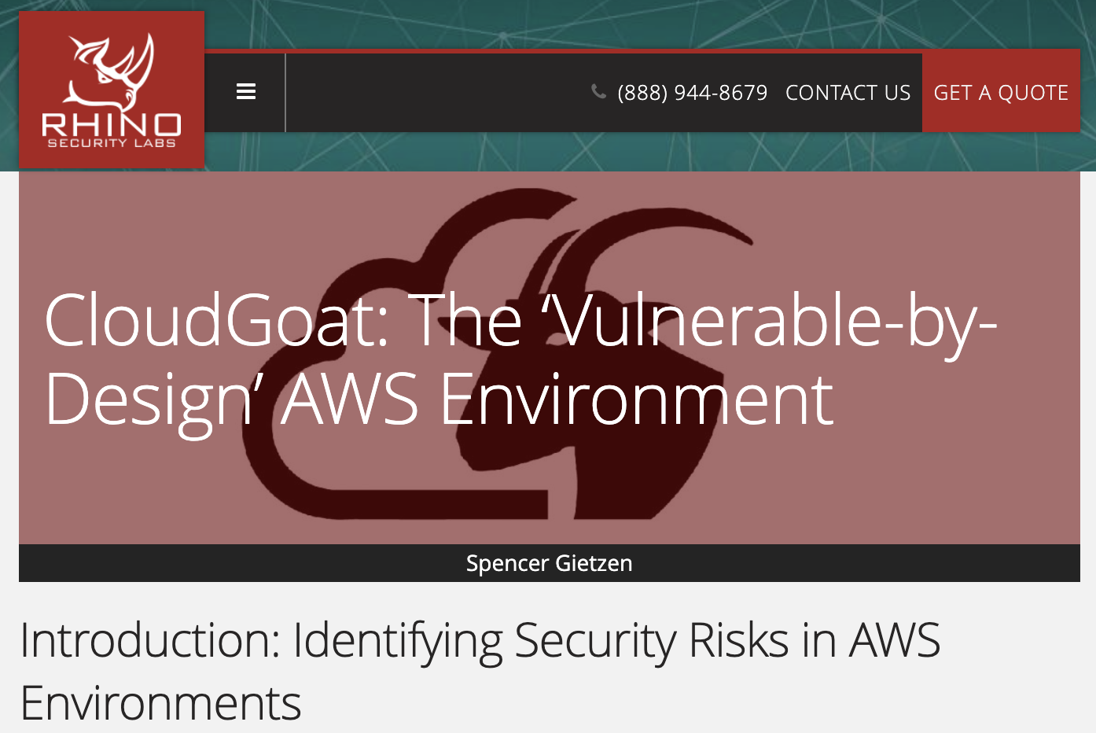
‘설계상’ 취약한 AWS Environment
CloudGoat Github: https://github.com/RhinoSecurityLabs/cloudgoat

환경구축
Cloud goat 설치
terminal (iterm2) 에 명령어를 실행했다.
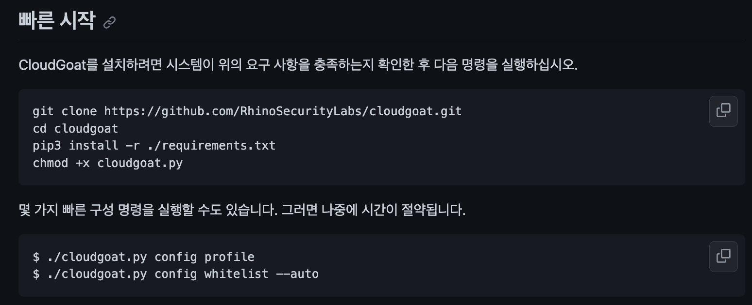
Readme 파일에 나와있는 것처럼 위 명령들을 터미널에서 실행하면, Cloud goat 를 설치 할 수 있다.
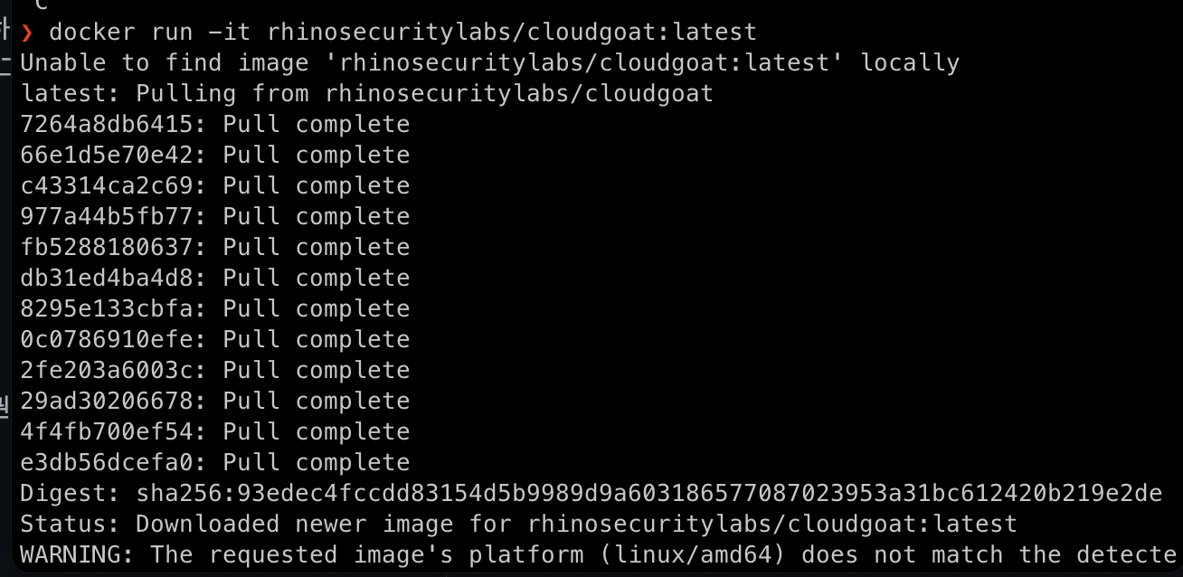
그러나, 실제로 ‘docker run’ 명령어로 실행을 할 수가 없는데, 이는 오류가 난 것 이 아니라, AWS 유료 서비스를 가입하지 않았기 때문에 사용할 수 없었던 것이었다.
따라서 다음주차때는 시나리오 분석에 초점을 맞춰서 재진행을 할 것이다..

